**Praktikum Internet dan Aplikasinya**

**TUGAS 10 : HTML**

**Tujuan**

Mahasiswa dapat membuat halaman HTML sederhana

**Tugas**

1. Buat file text, dengan nama hello.html

<!DOCTYPE html>

<html>

<head>

<title>Ini Title di Browser</title>

</head>

<body>

<h1>Hello, World</h1>

<p>Ini program saya yang pertama. Ini program saya yang pertama.

Ini program saya yang pertama. Ini program saya yang pertama.

Ini program saya yang pertama. Ini program saya yang pertama.

Ini program saya yang pertama. Ini program saya yang pertama.

Ini program saya yang pertama.</p>

</body>

</html>

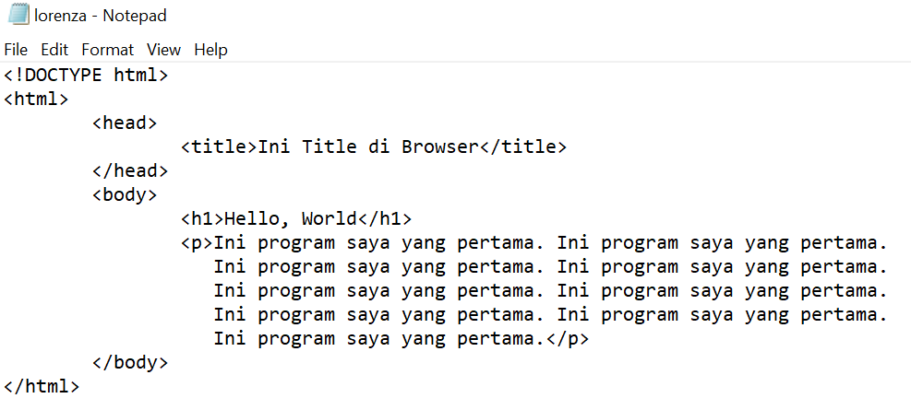

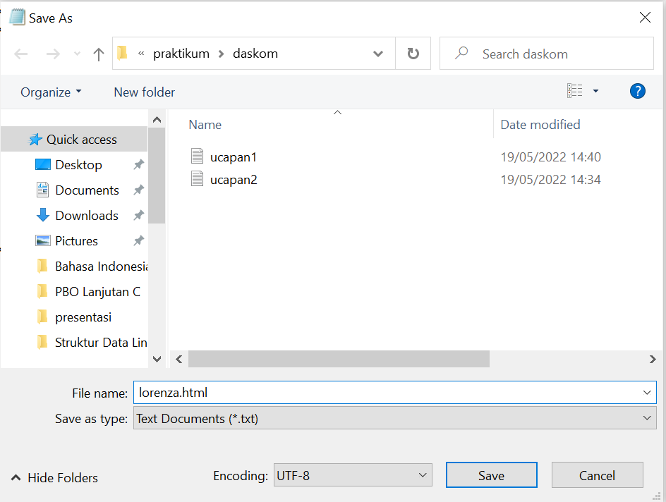

1. Setlah jadi buka pakai browser, maka akan terlihat sbb

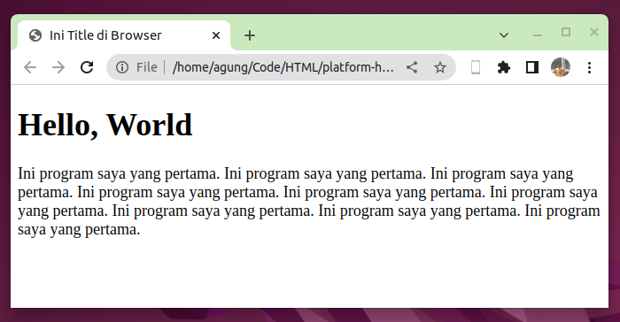

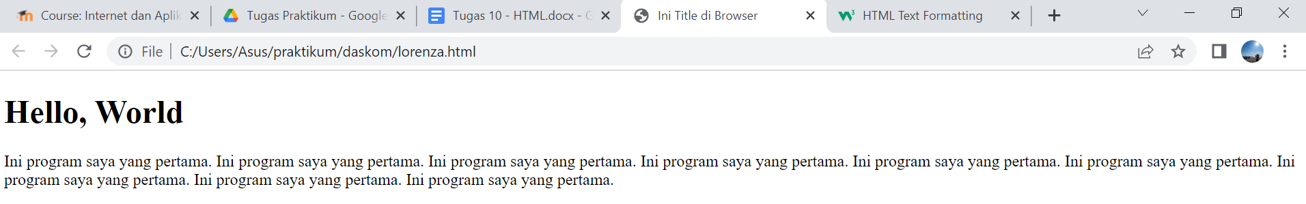

1. Pelajari lebih lanjut di <https://www.w3schools.com/html/default.asp> terutama bagian
   1. HTML Basic

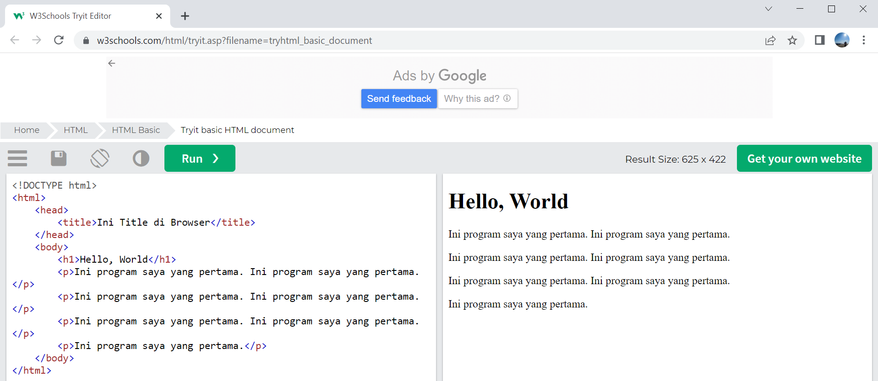

* 1. HTML Formatting

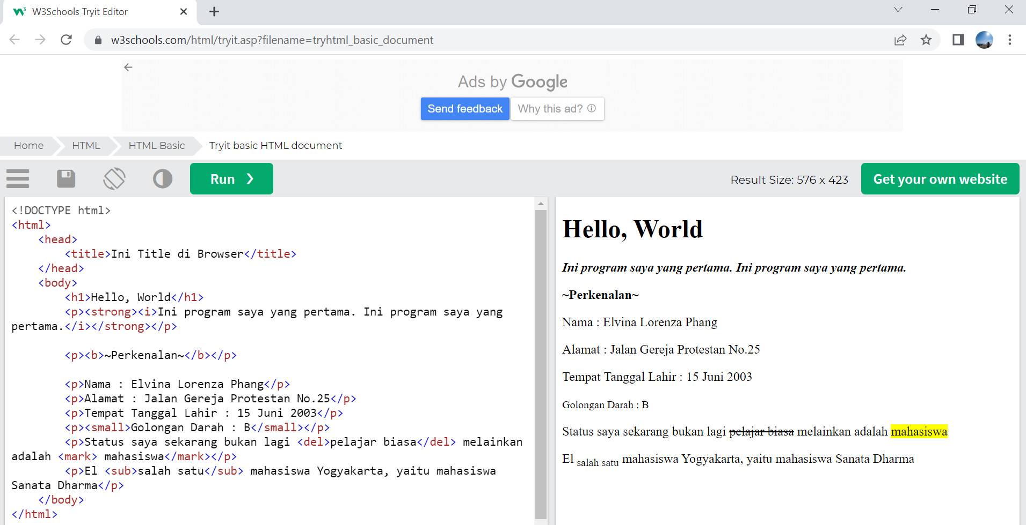

* 1. HTML Colors

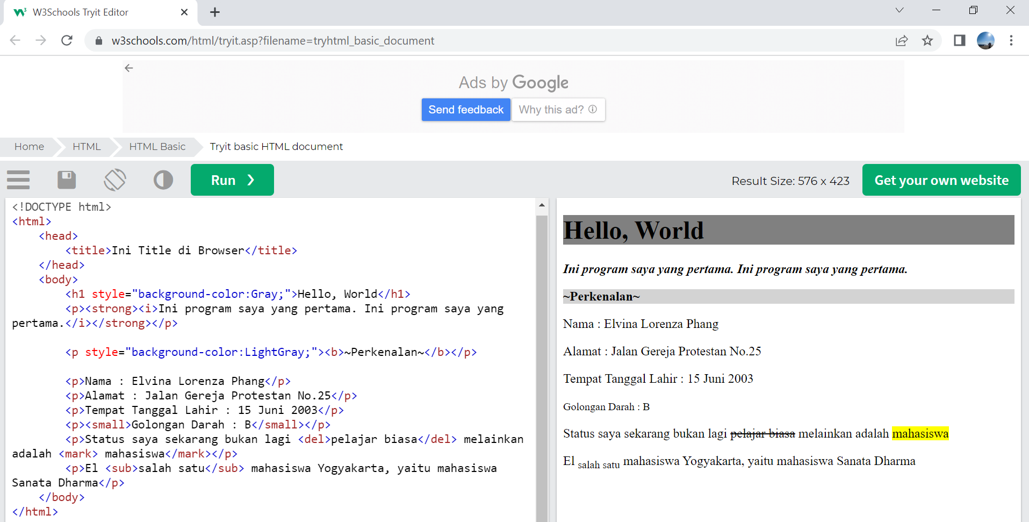

* 1. HTML List

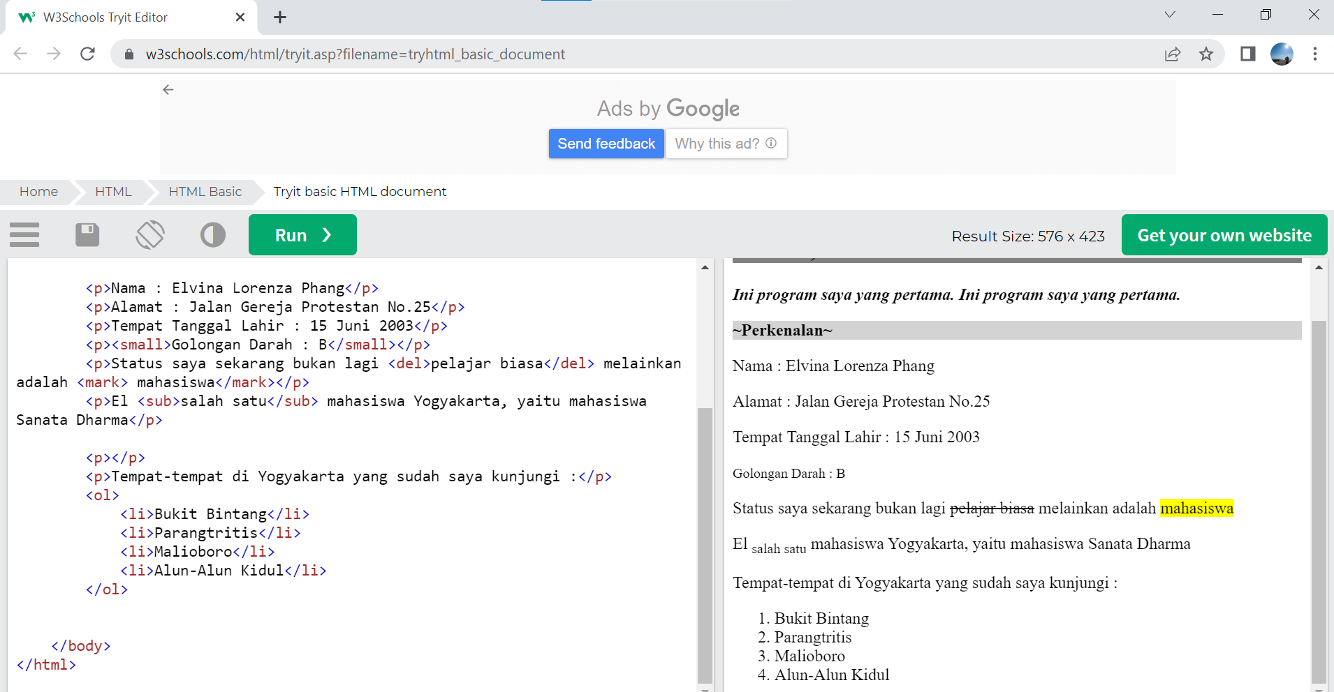

* 1. HTML Image

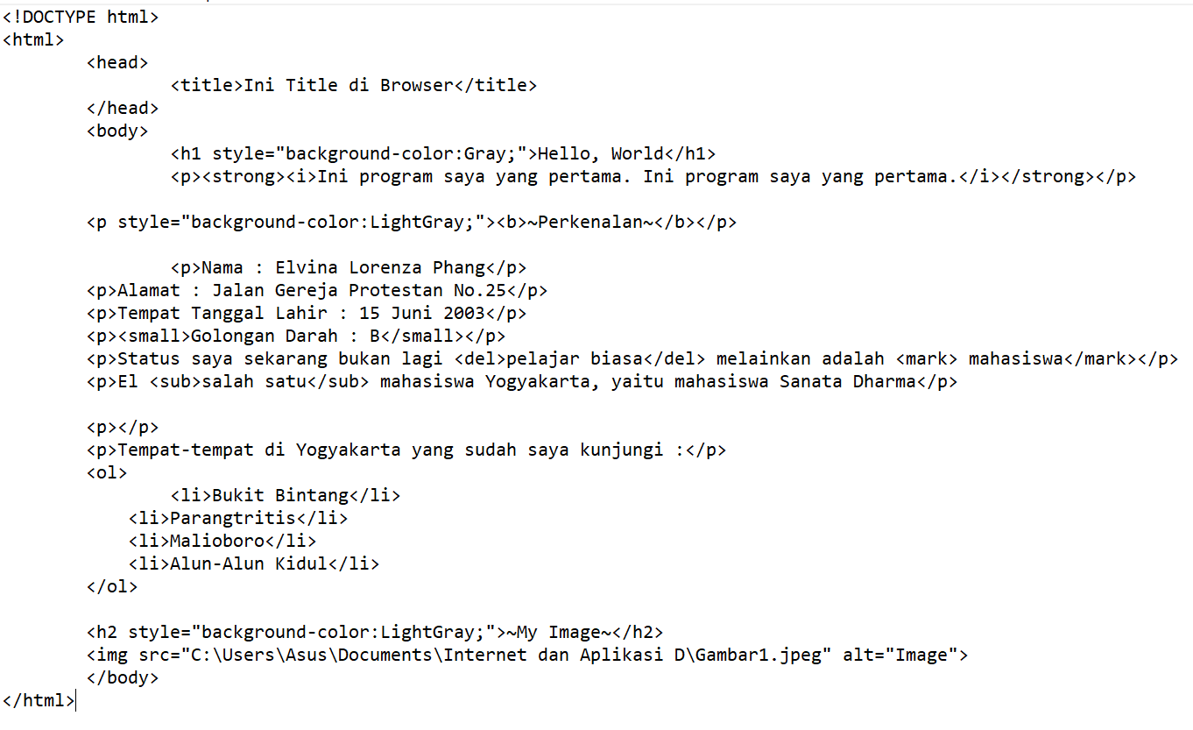

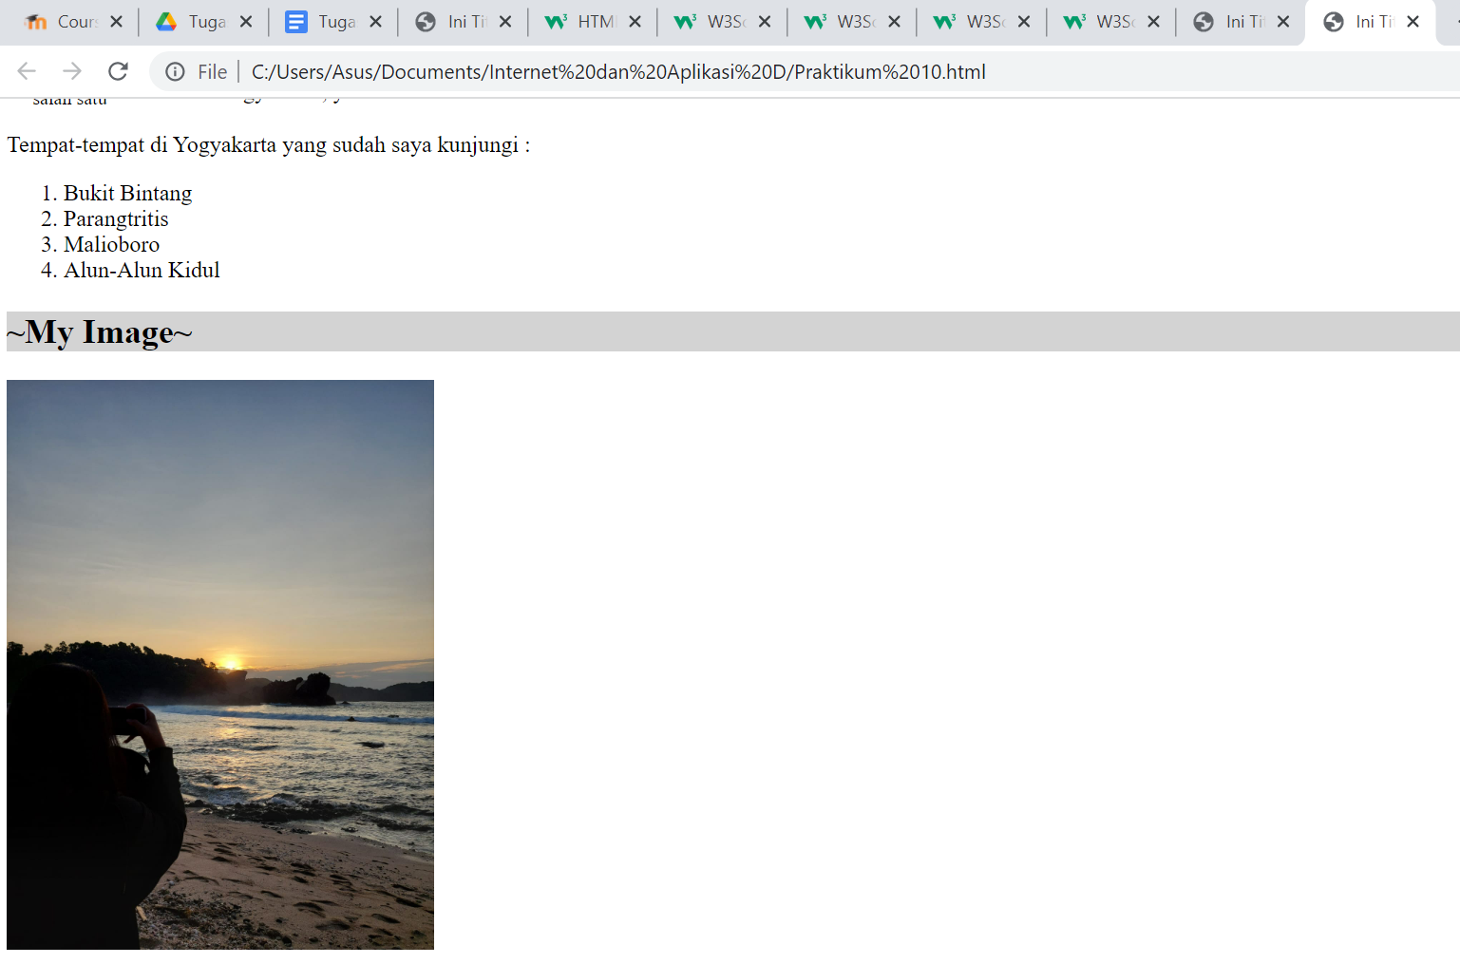

* 1. HTML Link

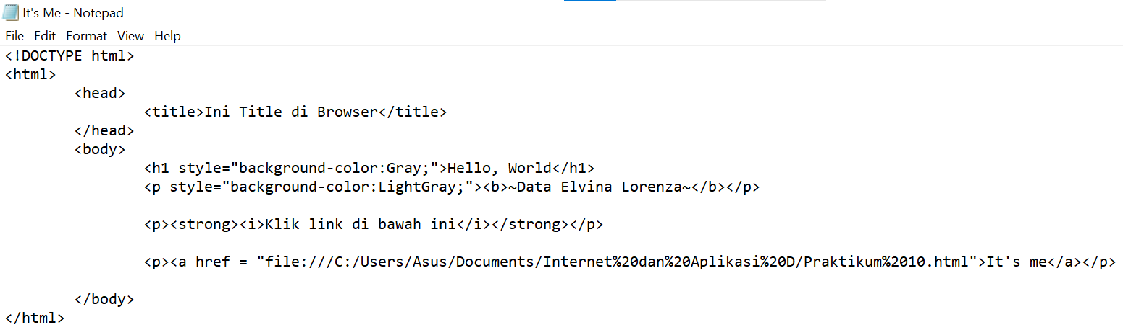

* 1. (dst jika anda berminat menggali lebih jauh)

1. Buat sebuah halaman (atau lebih sebagai hyperlink), yang menggunakan hal-hal tersebut di atas.